MODELE DE SOUMISSION pour Cahier des Clauses Techniques Particulières (C.C.T.P.)
Procédé TECHNOBOUCLES® de la Société E.T.D.

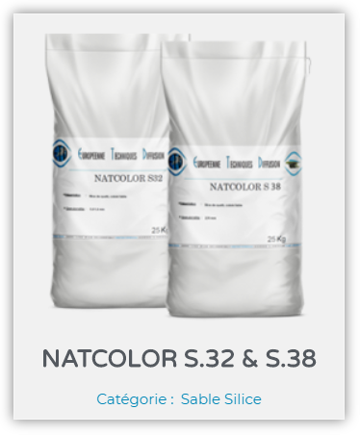
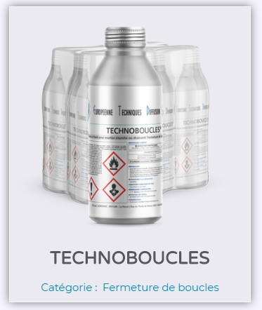
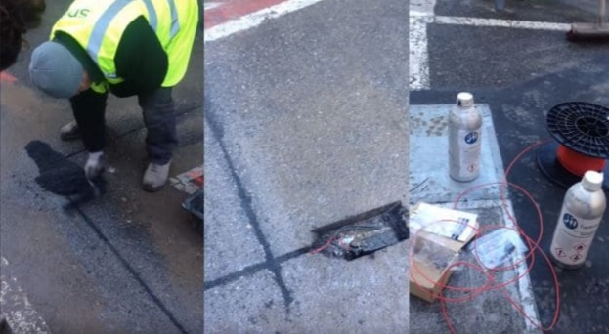

+

FERMETURE DE BOUCLES SUR ENROBE DRAINANT ou ETANCHE

Les produits seront conformes aux normes européennes et françaises en vigueur et bénéficieront d’une recommandation par le Ministère de l’Equipement pour le rebouchage des saignées dans le cadre ou non de la norme SIREDO.
Les indications techniques, données dans le présent descriptif, définissent un minimum des performances à atteindre.
Les fiches de sécurité seront obligatoirement jointes dans le dossier de réponse avec une documentation technique des produits proposés.
Dans tous les cas, la maîtrise d’œuvre se réserve le droit de refuser les produits ou procédés qui lui seront soumis, s’ils ne leur semblent pas en conformité avec les objectifs recherchés.

Généralités :

Il s’agit de réaliser, à froid, la fermeture de boucles de signalisation sur enrobé drainant, dans le cadre ou non de la norme SIREDO.
La fermeture sera réalisée avec un mortier drainant ou étanche, fait de silice associée à une résine noire dans le but de sécuriser le revêtement en permettant l‘évacuation des eaux de pluie, évitant ainsi la formation de flaques ou de plaque de verglas. Le mortier permettra une remise en circulation immédiate.

Localisation : …

Linéaire à couvrir : …. Largeur de la saignée : …. Profondeur de la saignée : ….

Fourniture et pose d’un mortier drainant ou étanche constitué des 2 composants suivants :
• Résine polyuréthane mono-composante noire, polymérisable à l’air ambiant : de qualité supérieure, elle résistera à un trafic intense de véhicules lourds et légers et sera compatible avec une légère humidité des conditions climatiques tout en conservant ses propriétés mécaniques et esthétiques. Sa pigmentation noire permettra de confondre la saignée dans la chaussée.
- Agrégats : en quartz (silice), la résistance de rupture des cailloux sera définie par une dureté mohs ≥ 7 et la granulométrie variera en fonction de la nature drainante ou étanche du mortier.

Seront systématiquement refusés :
- les résines bi-composantes.
- Les résines époxy, acrylique, méthacrylate
- Les agrégats poreux et non lavés.

La mise en œuvre se fera obligatoirement en trois phases :

- Pose en fond de boucle d’un lit de sable sur 3 cm d’épaisseur, protégeant les fils de boucles.
BOUCLE DRAINANTE :
- Pose d’un lit de mortier étanche sur 1cm d’épaisseur, afin d’isoler les fils de l’humidité. L’agrégat sera spécialement calibré (0,6/1,6mm) pour rendre le mortier étanche
- Pose .en partie supérieure de boucle, d’un mortier drainant sur 3 cm d’épaisseur, La granulométrie de l’agrégat, spécialement calibré (2/4mm) permettra de conserver un pouvoir filtrant et des propriétés mécaniques en rapport avec les performances des autres composants du mortier.

BOUCLE ETANCHE :
- Pose .en partie supérieure de boucle, d’un mortier étanche sur 4 cm d’épaisseur, La granulométrie de l’agrégat, spécialement calibré (0/6 – 1,6 mm NATCOLOR S32) permettra de conserver un pouvoir étanche et des propriétés mécaniques en rapport avec les performances des autres composants du mortier.
- La mise en œuvre comprendra également le nettoyage du chantier et l’enlèvement des matériaux.
- L’Entreprise préservera le chantier jusqu’à la polymérisation complète du mortier par une signalétique et/ou une protection de sécurité adaptée.

Granulométrie :

- Etanche 0.6/1.6 mm
- Drainant 2/4 mm

Boucle Siredo :

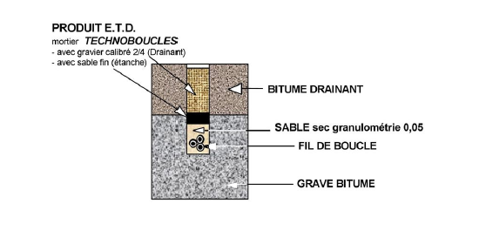

Utilisation :

Après installation de la boucle dans son lit de sable, suivant les normes Siredo, assurer l’étanchéité entre le grave bitume et le drainant, avec un mortier Technoboucles et des sable fin (1/6mm)
Combler juqu’à environ 1 mm en dessous de la chaussée avec un mortier Technoboucles et de silice Natcolor S38 (2/4 mm) proportion 1/20

Avantage :

L’utilisation d’un seul produit pour le rebouchage en étanche ou drainant.
Réouverture immédiate de la circulation

Quantité :

Le mélange 20 kg d’agrégats et 1 kg de résine permet de reboucher une boucle de 1,5 cm de large, 5 cm de profondeur sur 2m x 1,5 m, plus une queue de boucle de 7 m

SIREDO : 1,5 cm largeur / 7 cm profondeur
Etanche | Drainant
4 cm Natcolor S32 + Technoboucles (mortier)  1 cm sable  1 cm boucle  1 cm sable | 3 cm Natcolor S38 + Technoboucles (mortier)  1 cm Natcolor S32 (étanche)  1 cm sable  1 cm boucle  1 cm sable

Mise en œuvre :
